書名: 經濟學探究----2 (第二版)
ISBN: 962-397-797-2
內容: 勘誤表
更新日期: 11/08/2004
頁數 | 被修改的原文 |  |  |  |  |  | 修改後的內容
8 | III. 經濟體系內的基本循環流程,行3和行4及圖2.4  “最終” |  |  |  |  |  | 取消 “最終”二字。
9 | 第1段: 行2及 “國民產出”的定義 中的 “最終”  第2段: 行2 的 “最終”  第4段: 行1和2 的 “最終” |  |  |  |  |  | 取消 “最終”二字。
11-13 | 版面由 p.11 的 “計算GDP時不須包括在內的項目”至p.13全版  →移位至 p.23 “問題2.3” 和 “2.4 本地居民生產總值(GNP)” 之間。
11 | HKCEE Q.2 → HKCEE Q.5
12 | 圖2.6 → 圖2.14; 圖2.7 → 圖2.15
註釋: 13 重複計算 double counting → 29. 擁有權的轉讓 transfer of ownership
14. 印花稅 stamp duties → 30印花稅 stamp duties
13 | 經濟透視2.2 → 經濟透視 2.5; 圖2.8 → 圖2.16 ; 問題2.1 → 問題2.3
 | 註釋: 15至18 → 註釋: 31至34
14 | 圖2.9 → 圖2.6
 | 註釋: 19至24 → 註釋: 13至18
 | 1. 私人消費開支 (C), 第1段  “……個人或家庭在最終貨品……支出。” |  |  |  |  |  |  | “……個人或家庭和私人非牟利團體向家庭提供服務所需的貨品……支出。”
 | 1. 私人消費開支 (C), 第2段  “私人消費開支……開支。” |  |  |  |  |  |  | 取消此段。
15 | 經濟透視2.3 → 經濟透視2.2; 圖2.10 (a) →圖2.7 (a)
 | 註釋: 25至26 → 註釋: 19至20
16 | 圖2.10 (b) → 圖2.7 (b)
17 | 圖2.11 → 圖2.8; 問題2.2 → 問題2.1
 | 註釋: 27至28 → 註釋: 21至22
 | II 從生產面 (增加價值面) 計算, 行2  “……最終貨品……市場價值。” |  |  |  |  |  |  | 取消 “最終”和 “市場”。
18 | 第1段 : “在計算GDP時……重複計算。” |  |  |  |  |  |  | 取消此段。
 | 頁邊筆記: “重複計算……一次。” |  |  |  |  |  |  | 取消。
 | 第2 段: “我們來看看圖2.12的麵包的生產過程。” |  |  |  |  |  |  | “我們來看看圖2.9的麵包的生產過程。”
 | 第3段: “只有麵包的……重複計算。” |  |  |  |  |  |  | 取消此段。
 | 第4段: “要在計算GDP時避免重複，就須運用增加價值計算法。” |  |  |  |  |  |  | “在上述情況下，可以使用增加價值計算法計算GDP。”
 | 圖2.12 → 圖2.9; HKCEE Q.4 → HKCEE Q.3
 | 註釋: 29 → 註釋: 23
19 | 第2段, 行2  “……最終物品 (麵包) 的市場價值。” |  |  |  |  |  |  | “……麵包的價值。”
 | 圖2.13 → 圖2.10 ; 註釋:30 → 註釋: 24
20 | 圖2.14 → 圖2.11
 | 註釋: 31 → 註釋: 25
21 | 第1段, 行1  “……經濟透視2.4去闡釋…增加價值。” |  |  |  |  |  |  | “……經濟透視2.3去闡釋……增加價值。”
 | 經濟透視2.4 → 經濟透視2.3; 圖2.15 → 圖2.12
 | (b) “……投入的總值…” |  |  |  |  |  |  | “……投入的報酬總值……”
 | (b) 產出價值 = 投入總值  B = A+C+D  B-A = C+D |  |  |  |  |  |  | 產出價值 = 投入的報酬總值  B = A+C+D  ＝＞ B-A = C+D
 | 註釋: 32至33 → 註釋: 26至27
22 | 經濟透視2.5 → 經濟透視2.4
 | 經濟透視2.5, 第1段, 行1 “從經濟透視2.4中” |  |  |  |  |  |  | “從經濟透視2.3中”
 | (經濟透視2.5有關……課程範圍內。) |  |  |  |  |  |  | (經濟透視2.4有關……課程範圍內。)
 | 註釋: 34 → 註釋: 28
23 | HKCEE Q.5 → HKCEE Q.4; 圖2.16 → 圖2.13; 問題2.3 → 問題2.2
25, 28, 29 | 取消文中“最終”二字。
26 | 第2段, 尾行 “我們用外地……差異。” |  |  |  |  |  |  | 取消此句。
 | 第1段,行1 “外地生產要素所得淨值” |  |  |  |  |  |  | “外地生產要素所得淨值³⁷”
29 | 加插標題 “IV 本地生產總值內含平減物價指數” 於尾段 “在現實生活之中，我們…情況。”之上。
30 | 第3段“可見2002年的名義GDP…比例是相同的。” 和  基年的物價指數 = 實質GDP  當年的物價指數 = 名義GDP  和頁邊筆記  基年的物價指數 = 實質GDP  當年的物價指數 = 名義GDP |  |  |  |  |  |  | 取消此3部份。
31 | IV. 本地……增長率 → V. 本地……增長率
35-36 | 2.7 國民收入統計數字的用途  此部份的GNP→ GDP, 本地居民生產總值→ 本地生產總值
36-39 | GNP→ GDP
38 | 圖2.26 中 “個人服務” |  |  |  |  |  |  | “非市場個人服務”
39 | 2.9 影響國民收入的因素, 行3及行4  “最終貨品及服務” |  |  |  |  |  |  | “貨品及服務”
 | 表2.7, “需求方面的因素”, 第4點  - 淨出口的需求  淨出口上升等於外國對貨品和服務的需求增加，這會使GNP增加。 |  |  |  |  |  |  | 淨出口上升表示外國對本地的出口貨品和服務的需求增加或本地對外國的進口貨品和服務的需求減少，這會使GDP增加。
41 | 經濟學診所  3. “如果實質GDP……則名義GDP會” |  |  |  |  |  |  | “如果實質GDP……則名義GDP定已”
 | 3. 經濟學博士說 , 第2段, 行2  “……所以名義GNP會……” |  |  |  |  |  |  | “……所以名義GDP定會……”
43 | 新題2:  2. 如果ˍˍˍˍˍˍˍ，則甲國的生活水準較乙國的為佳。  A. 甲國的GDP較乙國的為高  B. 甲國的GDP內含平減物價指數較乙國的為低  C. 甲國按人口平均計算的GDP較乙國的為高  D. 乙國的人口較甲國的為高
修改後的題3:
石先生去年的收入如下:
(a) 工資 = $20 000
(b) 賽馬所贏得的彩金 = $4 000
(c) 工作獎金 = $5 000
他對國民收入的貢獻是
A. $20 000。
B. $24 000。
C. $25 000。
D. $29 000。
45 | 問答題4. GNP → GDP
49, 50, 55, 272 |  |  |  | “儲藏價值” |  |  | “價值儲藏”
54 | 經濟透視 3.2 (3), 行3  “……所以……” |  |  |  |  |  | “……而銀行的儲蓄存款利率亦不時改變，所以……”
56 | (4) 延期支付的標準, 行1  “消費者…賬項。” |  |  |  |  |  | “信用卡本身不具有購買力，因此它並不是付款或還款的保證。所以信用卡不能作為延期支付的標準。”
74 | II. 商業銀行, 例子  “……道亨銀行……” |  |  |  |  |  | “……中信嘉華銀行……”
新圖4.2

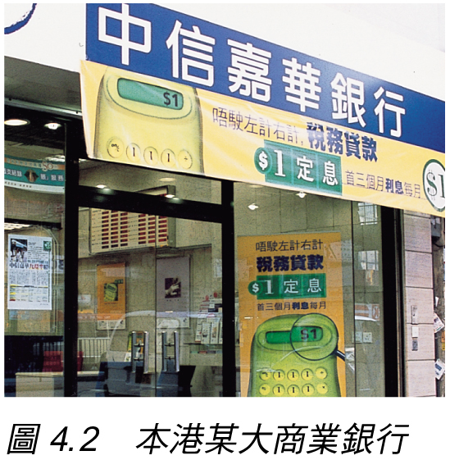
 | 頁邊網址  “道亨銀行”http://www.daoheng.com |  |  |  |  |  | “中信嘉華銀行” http://www.citickawah.com
 | 註釋 8 “道亨……Dao Heng ……” |  |  |  |  |  | “中信嘉華……CITIC Ka Wah……”
77 | 經濟透視4.2之下加 “經濟透視 4.2 有關貼現率的威力，只供同學作進一步參考，並不包括在課程範圍內。)
78 | 2. 貨幣發行, 行3  “……發行硬幣。外匯……” |  |  |  |  |  | “… 發行硬幣和10元紙幣。外匯……”
99 | 3. 流動資產比率—公式  銀行的短期流動資產 x 100%  銀行的短期負責 |  |  |  |  |  | 短期流動資產 x 100%  短期負責
 | 3. 第2段  “所謂短期……存款等。” |  |  |  |  | “所謂短期負債包括往來存款、儲蓄存款及於一個月內到期的定期存款。短期流動資產包括有價債券及銀行一個月內可套現的流動資產，例如短期貸款及銀行同業放款淨額等。”
 | 3. 第4段  “……本港的銀行每月須保持25% 或以上……” |  |  |  |  |  | “……本港所有認可金融機構(包括銀行、有限制銀行和接受存款公司)每月平均計算須保持25% 或以上……”
 | 頁邊重點  “政府制定以下比率，要求銀行備……” |  |  |  |  |  | “以下三種比率，有助銀行備……”
104 | 網上新聞 5.1  “……降低銀行……” |  |  |  |  |  | “……提高銀行……”
107 | IV. 存款創造的限制, 1., 行1至行2  “原因是……交易之用。” |  |  |  |  |  | 取消此句
128 | 點1  ‧..….必需品包括食品、交通和住屋。 |  |  |  |  |  | ‧..….例如食品。
135, 136, 139, 141, 159 |  |  |  |  | 所有 “本地居民生產總值”/ “GNP” |  | “本地生產總值” / “GDP”
137 | 問題6.8  階段-實質本地居民生產總值的增長率 |  |  |  |  |  | 實質本地生產總值的增長率
141 | 題3., 選擇  A. 一名全日制的中五學生。  C. 一名在男青年會工作的義工。 |  |  |  |  |  | A. 一名14歲的中學生。  C. 一名在男青年會當義工的退休人士。
142 | 取消問答題1 (d) “求2000年…總值。”
143 | 圖7.1 政府怎樣調配公共開支和政府收入以達致特定的經濟目標呢？  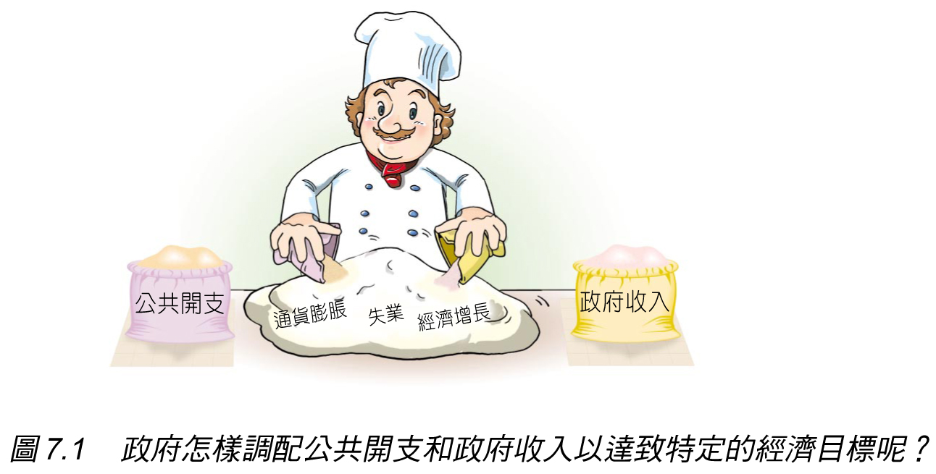
153 | 頁邊要點:  3. 沉重的累進稅……工作。 |  |  |  |  |  | 3. 提高累進稅率會減低工人的工作原動力。
158 | 經濟透視 7.3 , 行1  “……汽油稅…… |  |  |  |  |  | “……汽油稅³¹……
 | 經濟透視 7.3 , 第3段  “增加……汽車數量。” |  |  |  |  |  | 取消此段。
 | 經濟透視 7.3 , 第4段  “……這些措施……” |  |  |  |  |  | “……這措施……”
 | 註釋 31 “隧道行車費 tunnel toll” |  |  |  |  |  | “汽油稅……gasoline tax”
159 | 圖7.14 你能提出其他開徵銷售稅的利弊嗎？  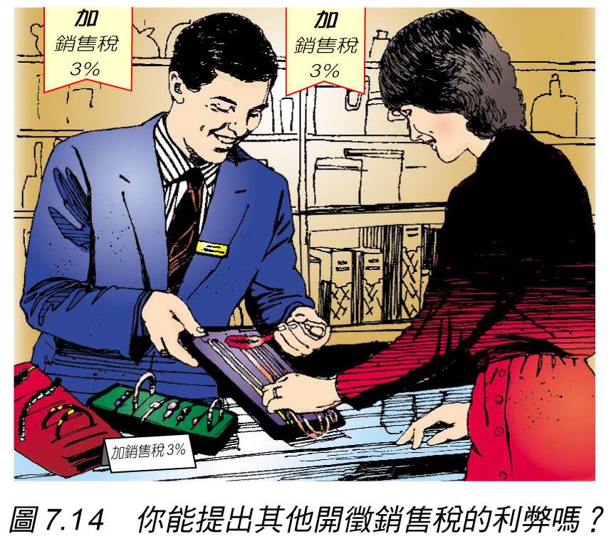
170 | 經濟學診所 3. (b) Y-軸 “應課稅收入” 與X-軸 “應繳稅款”對調 |  |  |  |  |  | Y-軸“應繳稅款”  X-軸“應課稅收入”
175 | 圖8.1 國際貿易  
188 | 題1, 經濟學博士說  “……視乎下列條件:”  (1) 兩國生產物品的…不同。 |  |  |  |  |  |  | “……視乎下列兩項條件:”  取消條件(1)
242, 251 |  |  | “中國” 改為 “中國大陸”
217 | 問題10.3 (c)……中國 政府…… |  |  |  |  |  |  | 問題10.3 (c)……中央政府……
 | III 香港的聯繫匯率制度, 第2段，行2  “負債證明書” |  |  |  |  |  |  | (註意：整個III部移往頁218)  “負債證明書¹²”
 | III 香港的聯繫匯率制度, 第2段，行4  “聯繫匯率” |  |  |  |  |  |  | “聯繫匯率¹³”
 | III 香港的聯繫匯率制度, 第2段，尾行  “……基金之間，及持牌銀行與發鈔銀行之間的交易。” |  |  |  |  |  |  | “……基金之間的交易。”
新增註釋 12 負債證明書 Certificate of Indebtedness
13 聯繫匯率 linked exchange rate
218 | 新增一段於此頁首  “本港的持牌銀行在金融管理局開設結算戶口，結算銀行相互間和金融管理局與銀行之間的交易。金融管理局向持牌銀行承諾，可按聯繫匯率，即7.8美元兌1美元的固定匯率，將銀行結算戶口內的港元兌換為美元。”
218-219 |  | 取消 經濟透視 10.2
220 | 圖10.7 日圓..上升 |  |  |  |  |  |  | 圖10.5 日圓..上升
圖 10.6 (a)、(b) 加在 2. (b) 之上

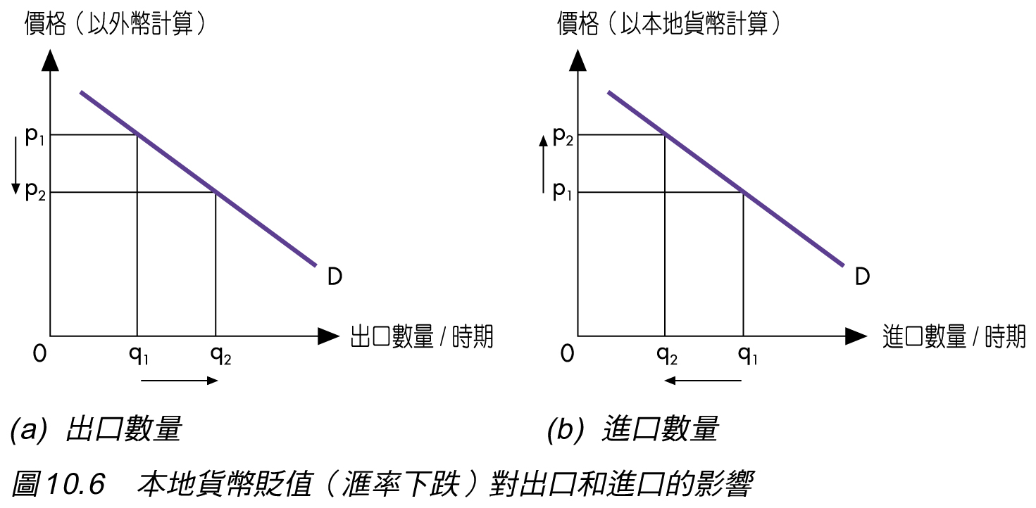
圖 10.7 (a)、(b) 加在 2. (b) 之下

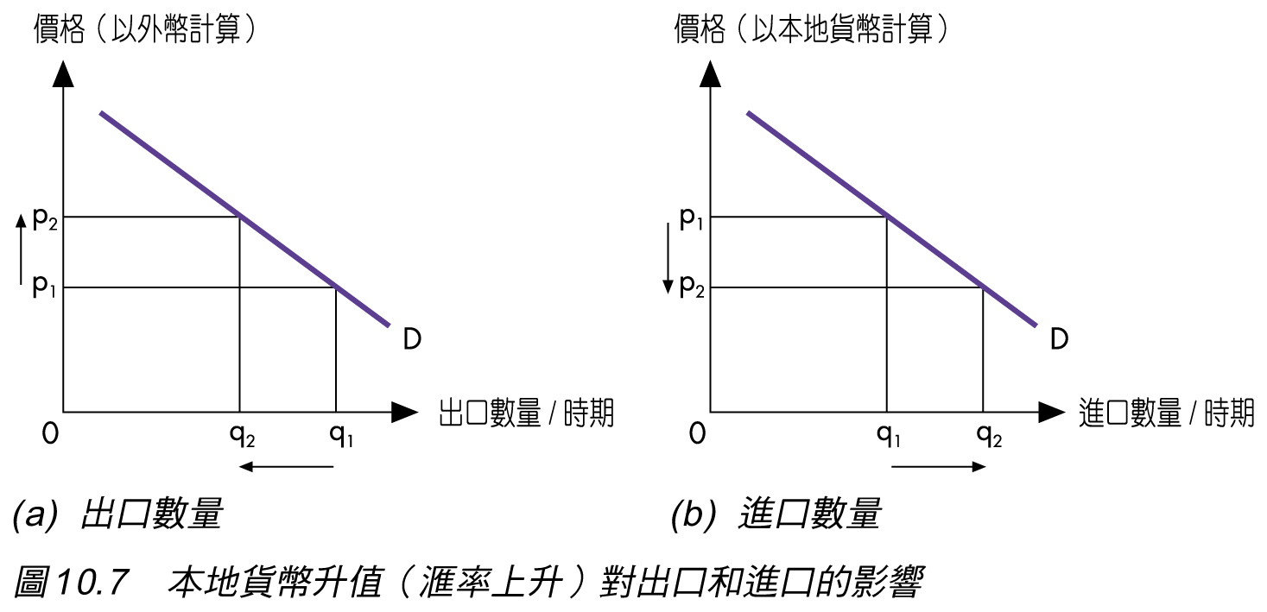
223 | 經濟學博士說  “無形貿易” |  |  |  |  |  |  | “服務”
224 | 3. 收益, 第1段  “收益²¹…賺取的收益……賺取的收益，便是來自外地的收益淨值²²。” |  |  |  |  |  |  | “收益…賺取的要素收益²¹……賺取的要素收益，便是外地生產要素所得淨值²²。”
 | 頁邊筆記  “本地居民……便是來自外地的收益淨值。” |  |  |  |  |  |  | “本地居民從外地賺取的要素收益，減去非本地居民從本經濟體系賺取的要素收益，便是外地生產要素所得淨值。”
 | 3. 收益, 例子  “投資……利潤等。” |  |  |  |  |  |  | “本地居民從投資非本地股票、債券及金融衍生工具所得的收益。”
 | 註釋 21 收益 income  22 來自外地的收益 net income from abroad |  |  |  |  |  |  | 21 要素收益 factor incomes  22外地生產要素所得淨值 net factor income from abroad
226 | 經濟透視 10.3 |  |  |  |  |  |  | 經濟透視 10.2
227 | 經濟透視 10.4 |  |  |  |  |  |  | 經濟透視 10.3
228 | 經濟透視 10.5 |  |  |  |  |  |  | 經濟透視 10.4
228 | 經濟透視10.5 (2), 行3  “……因此貿易平衡……” |  |  |  |  |  | 經濟透視 10.4  “……因此貿易差額……”
229 | 經濟透視 10.6 |  |  |  |  |  | 經濟透視 10.5
231 | 2. 無形貿易, 第2段  “2001……盈餘。 |  |  |  |  |  | “2001年，香港的無形貿易盈餘為1152億港元(根據統計處於2004年5月27日提供的數據)。
 | 3. 經常賬, 第1段, 行2  “2001……盈餘。 |  |  |  |  |  | “2001年，香港的經常賬盈餘為775億港元(根據統計處於2004年5月27日提供的數據)。
239 | 問答題 2. (a)  “……本港之出口業及就業會……” |  |  |  |  |  | “……本港之出口貨品及服務的價格會……”
247 | 表11.2 取消該三幅圖，改為地方名稱 |  |  |  |  |  | 中國大陸  日本  台灣
248 | 表11.4 取消該三幅圖，改為地方名稱 |  |  |  |  |  | 中國大陸  美國  英國
 | 圖11.8 取消該三幅圖(主要來源地)，改為地方名稱 |  |  |  |  |  | 中國大陸  日本  台灣
 | 圖11.8 取消該三幅圖(轉口貨品的主要市場)，改為地方名稱 |  |  |  |  |  | 中國大陸  美國  日本
257 | 問答題 1(a) “香港是…中心。” |  |  |  |  |  | 取消此句。
258 | 第二章 國民收入  2.1 不計算……服務。  2.2 (a)……(b)……(c)……  2.3 小敏的……$30。 |  |  |  |  |  | (因為第2章有版面上的調動)  2.1 (a)……(b…)…(c)……  2.2 小敏的……$30。  2.3 不計算……服務。
 | 2.6 所有 “GNP” 改為 “GDP”
259 | 第1 欄 6.8 參考答案 –實質GNP增長率 |  |  |  |  |  | 實質GDP增長率
261 | 第2章  4. A => 4. B  5. B => 5. A (因為第2章的版面有調動)
267 | 中間位  外地生產要素所得淨值 26 |  |  |  |  |  | 外地生產要素所得淨值 26, 224
 | 第2欄 , “六劃”, 行1  交易成本 transaction cost 218 |  |  |  |  |  | 取消此項。
 | 第3欄, “七劃” 加上 “汽油稅 gasoline tax 158”
268 | 第1欄, 八劃, 行3  外地生產要素淨值 net income from abroad 224 |  |  |  |  |  | 取消此項。
 | 第1欄, 八劃, 行4  “物業稅 estate duty 147" |  |  |  |  |  | “物業稅 property tax 147"
第1欄, 九劃, 於 “負債證明書” 下加上
“要素收益 factor income 224”
 | 第2欄, 十劃, 行1  “套戥 arbitrage 218” |  |  |  |  |  | 取消此項。
269 | 第2欄, 十五劃, 於 “銷售稅” 下加  “價值儲藏 store of value 50”
第3欄, 十七劃, 於 “聯繫匯率制” 下加
“聯繫匯率 linked exchange rate 218”
 | 第3欄, 十八劃, 尾行  “儲藏價值 store of value 50” |  |  |  |  |  | 取消此項
270 | 第 2 欄，“C” 行6  Certificate of Indebtedness 負債證明書 60 |  |  |  |  |  | Certificate of Indebtedness 負債證明書 60, 218
 | 第 3 欄，“E” 尾6行  “estate duty 物業稅 147” |  |  |  |  |  | “estate duty 遺產稅 147”
271 | 第 1 欄，“G”, 於 “貿易收益” 上加  “gasoline tax 汽油稅 158”
第 3 欄，“L” 於 “聯繫匯率制” 下加
“linked exchange rate聯繫匯率 218”
272 | 第1 欄，“N”尾3行  “net income from abroad 來自外地的收益淨值 224” |  |  |  |  |  | 取消此項。

